**LE PRINCE BADALBERT**

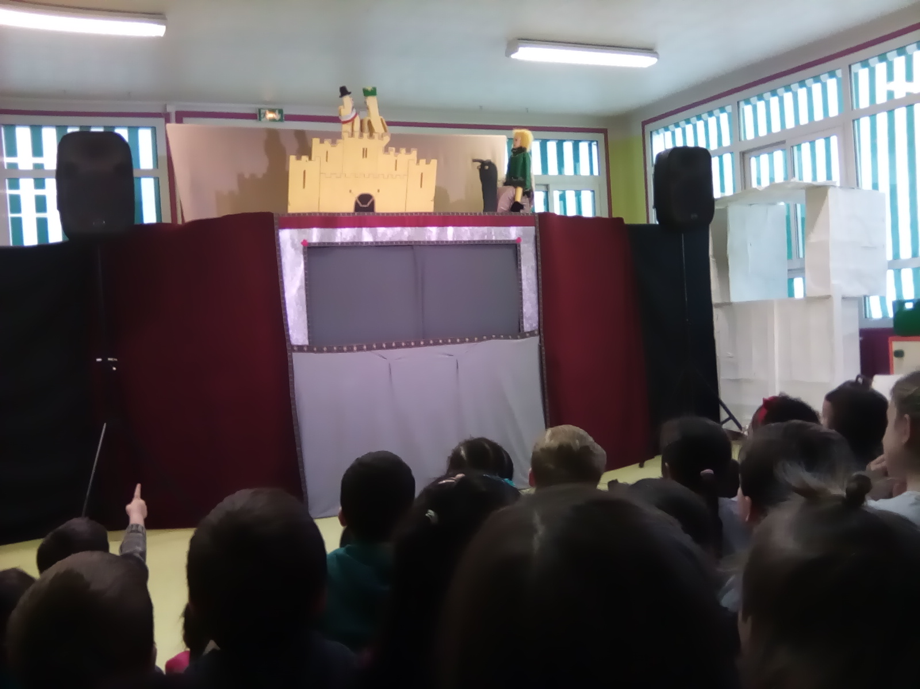

**Badalbert et la princesse banane**

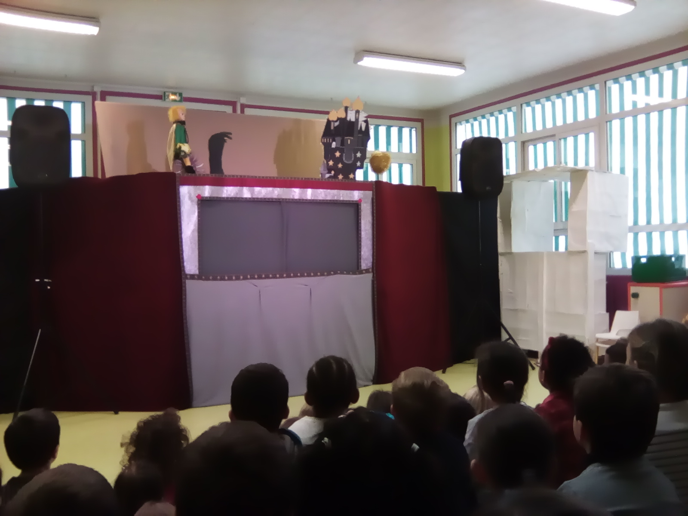

**Badalbert et l’étoile**

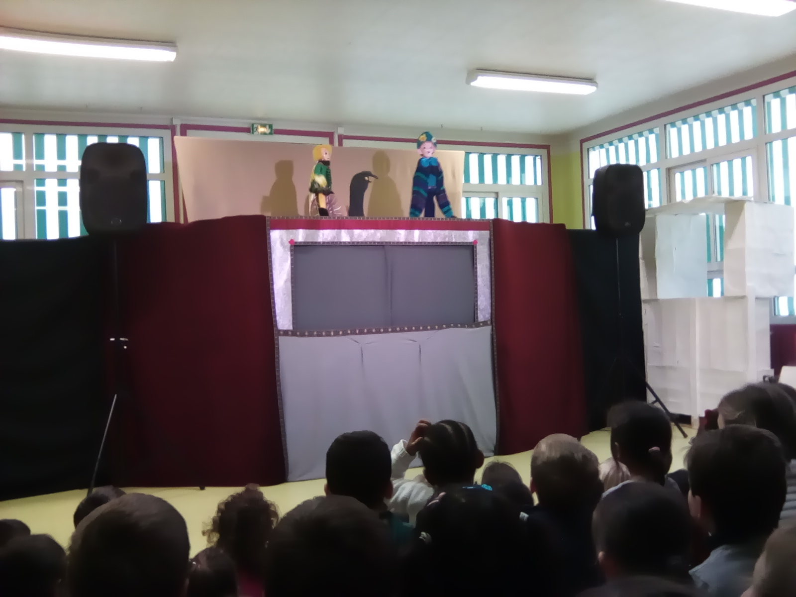

**Le fou**

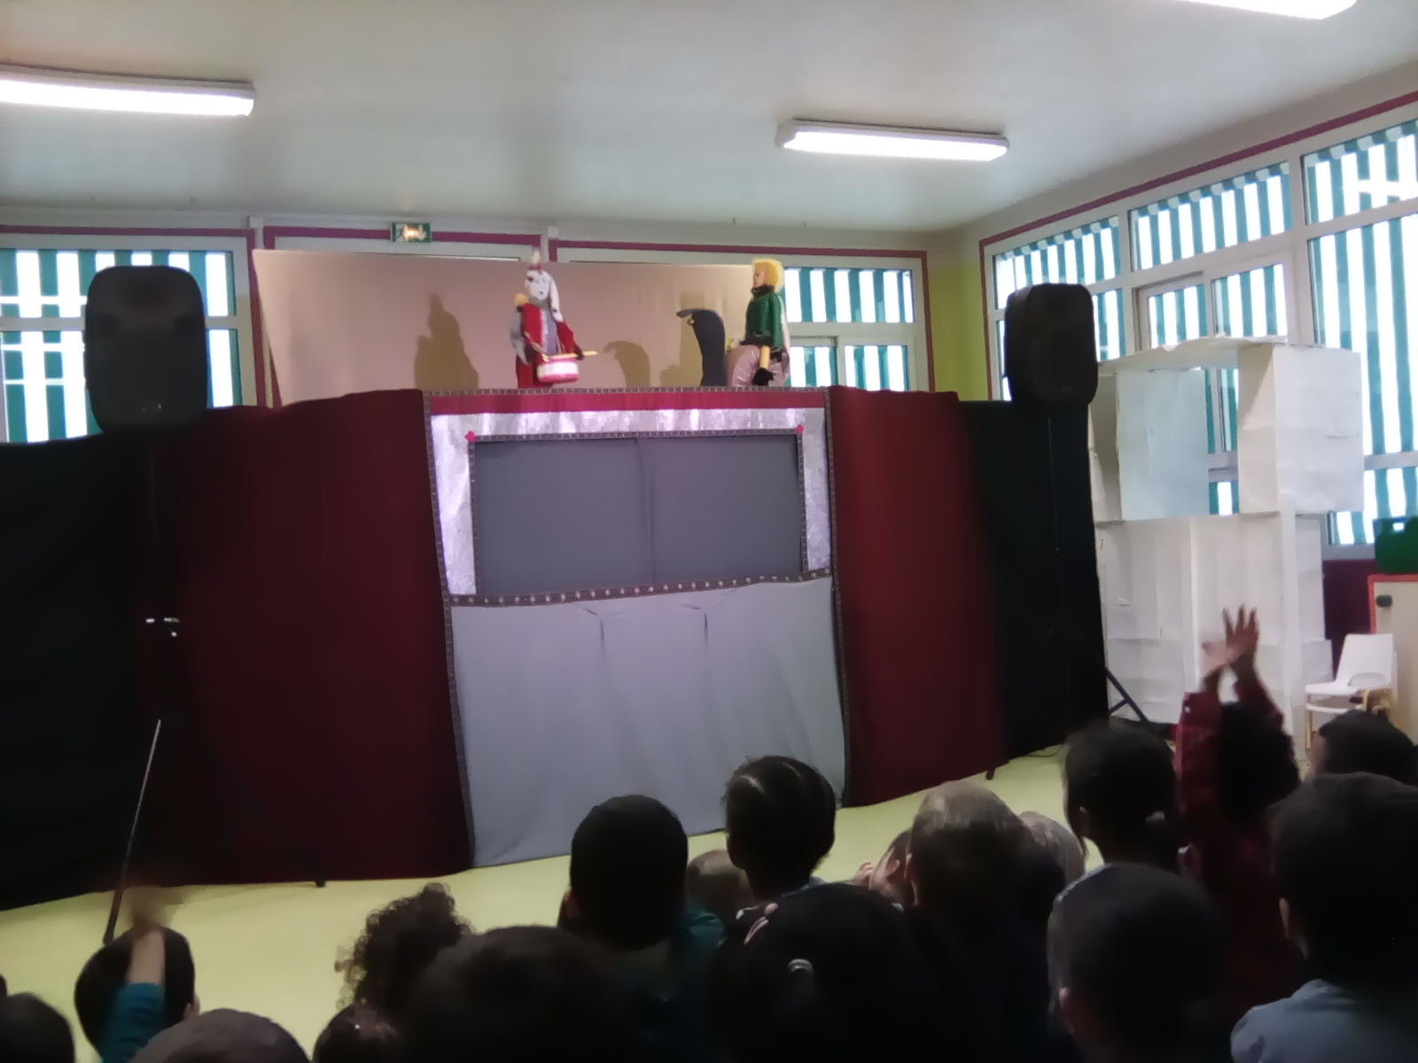

**Badalbert et le garde de la reine**

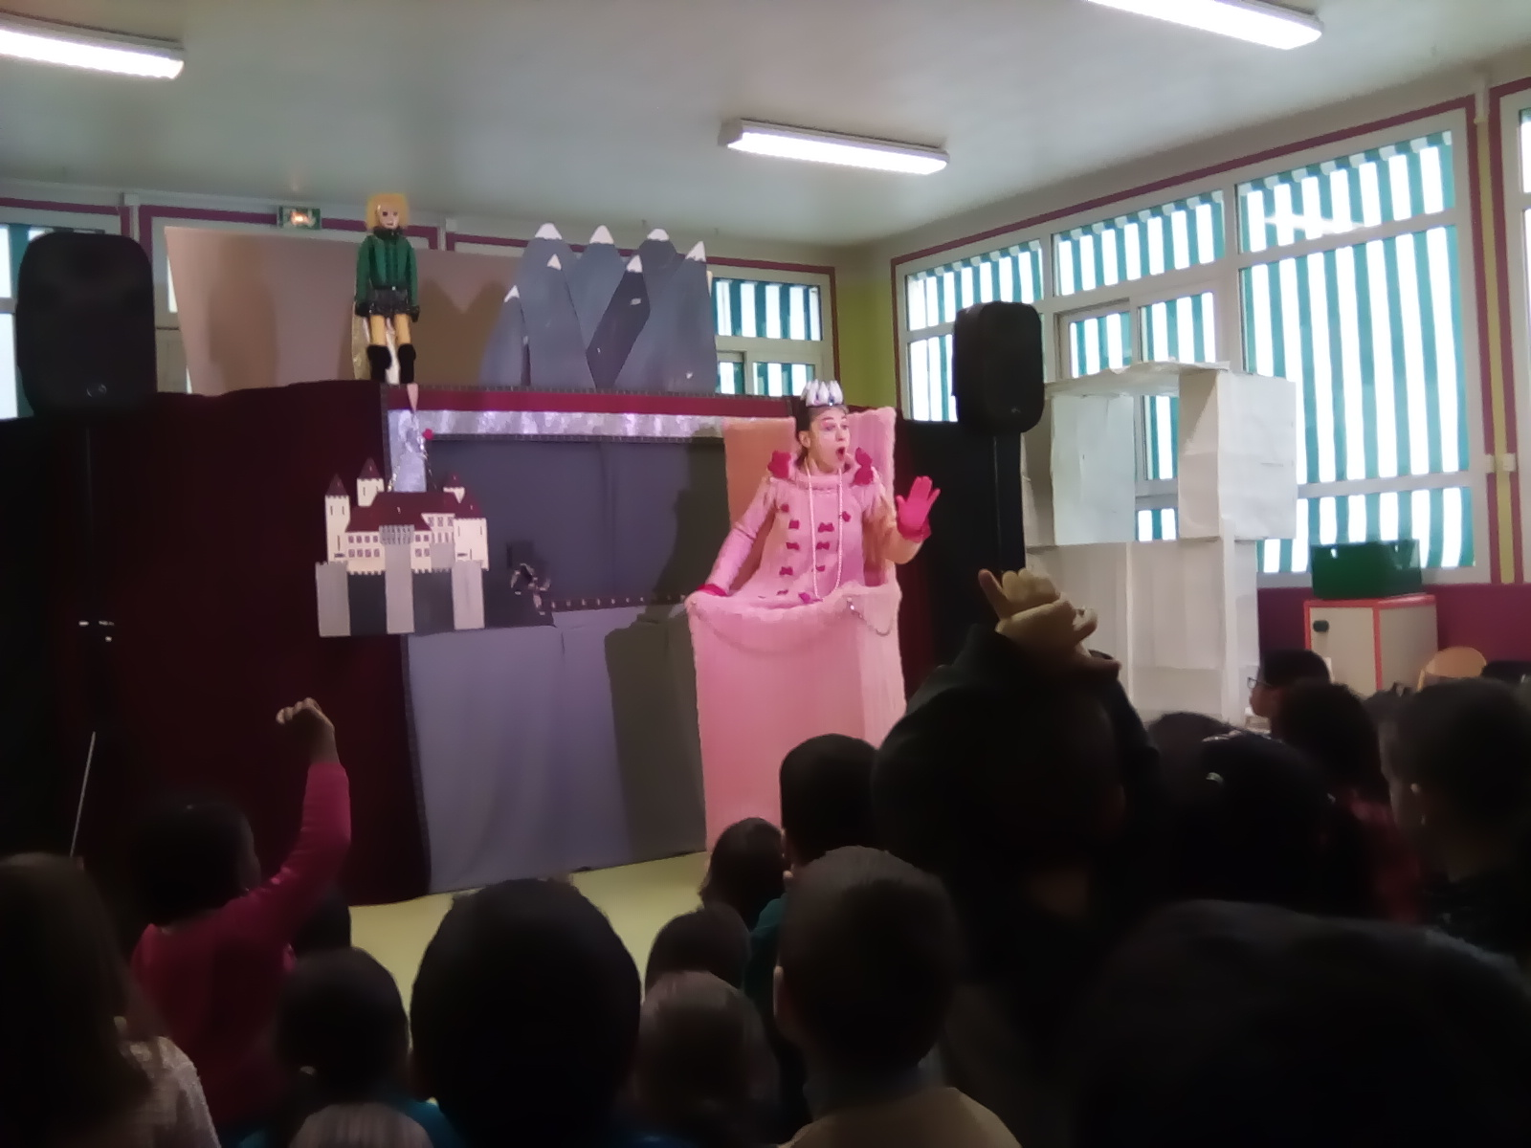

**La reine**

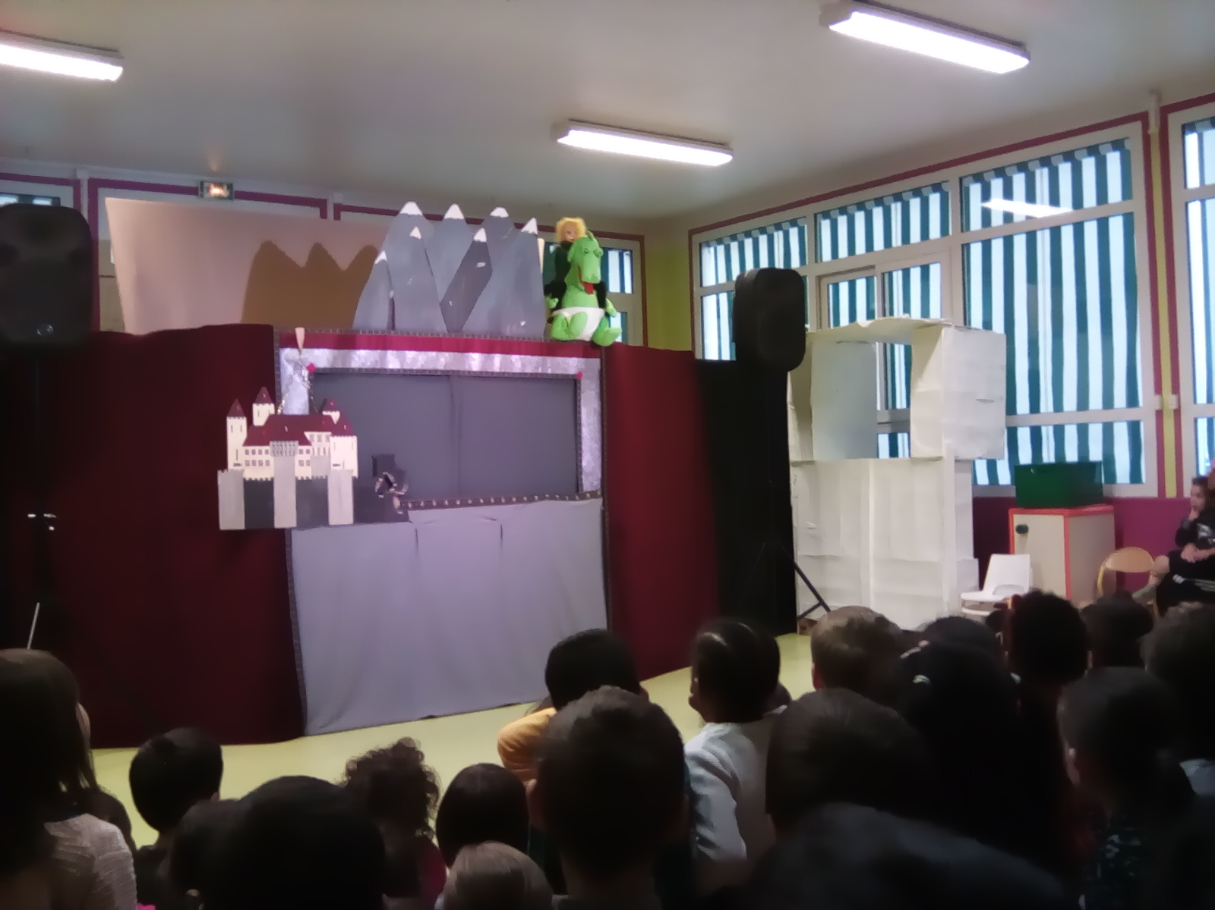

**Badalbert et le bébé dragon**

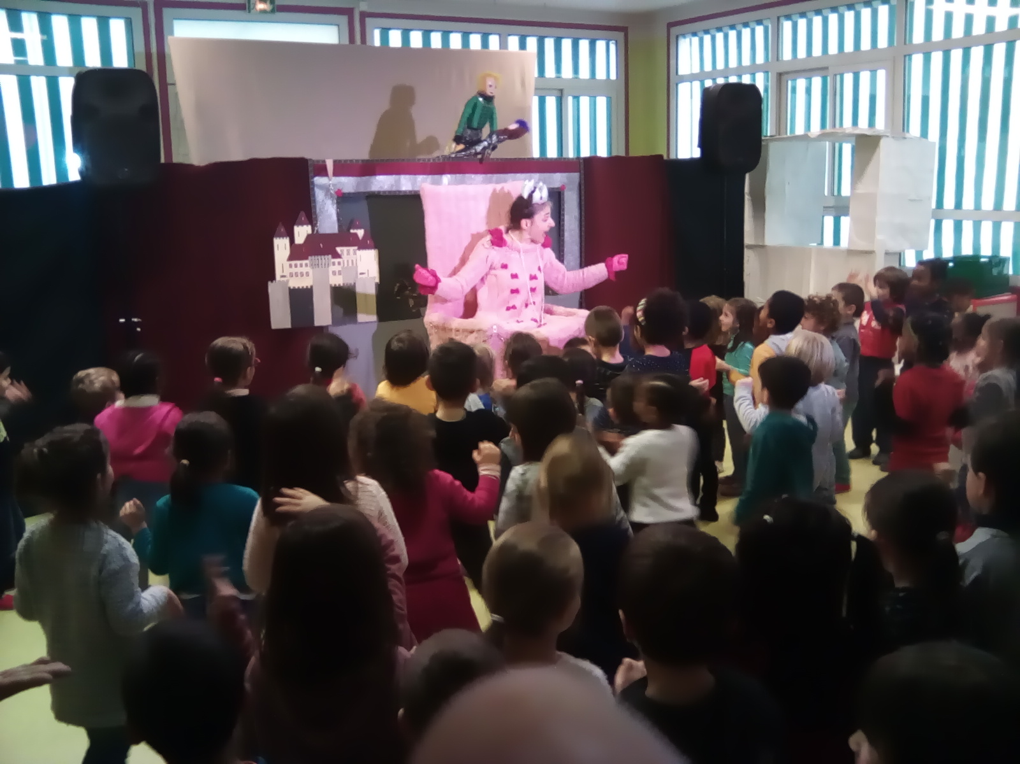

**Pour fêter le mariage nous avons dansé le tcha tcha**